实体性肿瘤
一、视网膜母细胞瘤
视网膜母细胞瘤（retinoblastoma，RB）［OMIM 180200］是一种婴幼儿最常见的眼部恶性肿 瘤，来源于未成熟的视网膜感光细胞。约占成活婴幼儿的1/30 000～1/15 000，一般在5岁以前发病，男孩和女孩发病率没有差异。大多数的RB（约75%）仅单眼发病，约有25%的RB发生于双眼。绝大多数（约90%）的RB患儿没有明确的家族史，约10%患儿的家族成员亦有RB患者。根据遗传学病因，RB可分为两型，即遗传型RB（呈常染色体显性遗传）和非遗传型（散发性）RB。临床上双眼RB的平均初诊年龄为11个月，而单眼RB的平均初诊年龄在2.5～3岁。致病基因（ RB1 ）是第一个被克隆鉴定的肿瘤抑制基因，定位于染色体13q14.2，其编码蛋白在细胞周期调控中抑制细胞由G ₁ 期进入S期。
RB临床诊疗过程通常包括以下环节：
1.患儿常以眼部症状就诊，“白瞳症”和“猫眼”反射是RB最具特征性早期症状。
2.对于可疑的RB病例，应详细询问病史，包括患儿病史、患儿家族史，及家族先天性眼病发病史。
3.初步诊断依赖于对患儿双眼进行仔细的眼部检查，在扩瞳条件下采用裂隙灯、间接检眼镜检查双侧眼底。
4.辅助检查一般采用眼部B超、头颅CT或MRI扫描等检查技术，检出钙化斑点有助于RB的诊断。
5.RB确诊需经过细胞病理学检查，可采用细针抽吸活检细胞涂片，或在患儿眼球摘除手术前行细针抽吸细胞涂片，或手术样本快速冰冻切片病理检查。
6.对于病理确诊的RB患儿，可采集外周血细胞，实施 RB1
基因胚系突变分析，或进行患儿淋巴细胞染色体13q14.2缺失分析。并结合患儿家族史信息，是否存在双眼发病、或单眼多发肿瘤病灶，进行遗传性RB或散发性RB的鉴别诊断。
7.对于检出携带 RB1 基因胚系突变的患儿，对其家族成员的靶基因进行突变分析和遗传咨询；对于有生育要求的家系成员，可进行产前诊断。
8.对于明确诊断的RB患儿，根据其临床状况，可选择采用包括手术治疗、外部放射治疗、冷凝手术治疗及药物治疗等临床治疗方案，注意治疗方案的个体化实施。
临床关键点
1.RB是婴幼儿最常见的眼部恶性肿瘤，其最常见和最明显的早期症状是患儿瞳孔出现异常的“白瞳”症。
2.RB分为遗传型和散发型，遗传型RB发病年龄较低，在男、女性之间发病没有明显差异。
3.遗传型RB常为双眼发病，或单眼多肿瘤病灶，在家族中呈常染色体显性遗传；散发型RB表现为单眼发病，一般为单个肿瘤病灶。
4.辅助检查包括眼部B超检查、头颅CT或MRI扫描等。
5.RB的明确诊断需要细胞病理学结果。
6.对可疑的遗传性RB患儿应进行 RB1 基因的胚系突变分析，在患儿家系中开展RB发生的遗传咨询和基因诊断。
7.对诊断明确的患儿，可选择患眼的摘除手术，或放射治疗和药物治疗。
8.早期治疗存活的遗传性RB患儿，成年后易患第二肿瘤，主要为骨肉瘤。
临床病例（一）
患儿，男，11个月，家长发现其右眼白光反射3周就诊。入院检查：右眼眼位正常，角膜透明，前房清，瞳孔3.5mm，对光反应消失，玻璃体内见有灰白色漂浮物，网膜呈球形隆起，表面有灰白色点状肿瘤组织，指测眼压正常。左眼眼位正常，眼底检查，视盘下方网膜有低度脱离，指测眼压正常。超声波检查，右眼球内0.6cm实质性不
均质占位病变；左眼球内0.2cm实质性不均质占位病变。X线摄片检查：双眼眼眶及视神经孔无特殊改变。患儿一般情况尚好，双耳前及颌下未触及淋巴结。患儿有一哥哥，曾因眼球突出就医，诊断为“左眼视网膜母细胞瘤（进展期）”，7年前病亡。临床拟诊：双眼视网膜母细胞瘤（图 13-1）。
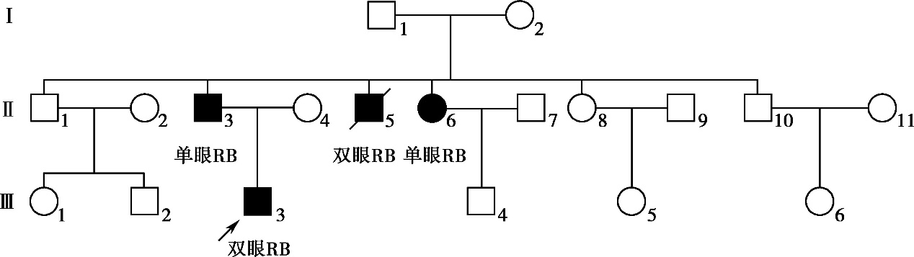
图13-1 遗传性RB三代系谱图
临床病例（二）
患儿，女，4岁，以右眼不适16周，家长发现右眼发亮似“猫眼”8周入院。临床检查：患儿右眼球较大，前房浅，瞳孔3mm，对光反应消失，瞳孔色素缘外翻。晶状体透明，玻璃体呈黄光反射。下方网膜可见球形隆起，表面有出血，眼压偏高。左眼检查正常，左眼X线检查亦未见异常。耳前、颌下淋巴结未触及。仔细问询患儿父母，否认有相同疾病家族史。临床拟诊：右眼视网膜母细胞瘤。
【问题1】根据患儿上述门诊资料，为什么拟诊RB
思路1 ：患儿均为婴幼儿发病，其亲属均以“白瞳”症（猫眼）首先注意到患儿的异常（图13-2），这是RB患儿最常见和最明显的早期症状。
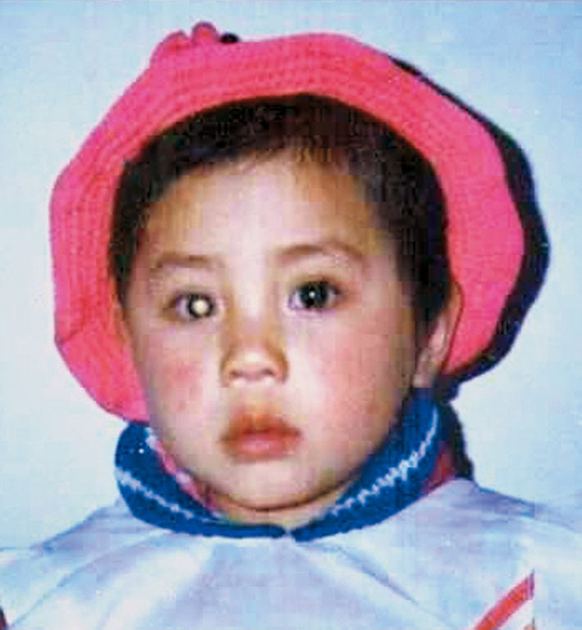
图13-2 散发性右眼RB患儿的“白瞳”症
思路2 ：检眼镜检查患儿眼底发现存在占位性病变，并表现出侵袭生长的特征。而RB是婴幼儿最常见的眼部恶性肿瘤。
思路3 ：超声、X线等辅助检查支持检眼镜检查的结果。
思路4 ：部分RB为遗传型，表现为常染色体显性遗传。临床病例（一）有明确的家族史。
知识点
RB的临床特征
1.RB是一种主要发生于婴幼儿的恶性肿瘤，一般在5岁之前发病。
2.最常见和最明显的早期症状是患儿瞳孔出现异常的“白瞳”症。
3.检查患儿眼底存在侵袭性占位病变。
4.部分患儿有家族史，可表现为双眼发病，或单眼多病灶发生。
【问题2】RB发生的原因和发病机制是什么？
思路 1 ：KP Dele（1963年）首次发现1例RB患儿淋巴细胞染色体存在一条D组染色体长臂的部分缺失（Dq-）。之后研究确认，约3%～5%的RB患儿存在染色体13q14缺失。
思路2 ：美国医生AG Knudson于1971年提出“二次突变”理论来阐述RB的发生机制。RB的发生是细胞内RB易感基因纯合型突变所致。
思路3 ：深入研究发现，RB易感基因为肿瘤抑制基因 RB1 。该基因定位于染色体13q14.2，共有28个外显子，编码的RB1蛋白含928个氨基酸残基。RB1是一种磷酸化蛋白，在细胞周期过程中，通过磷酸化或去磷酸化，参与细胞增殖和分化的调控。
思路4 ：遗传性RB患儿细胞内 RB1 基因的第一个拷贝突变存在于其双亲之一的配子中，遗传获得，患儿所有体细胞均带有这一突变（杂合型）；而第二个拷贝的突变发生于其单个或多个体细胞中。散发性RB患儿某个视网膜细胞（体细胞）中的一对 RB1 基因先后发生了（两次）突变，导致肿瘤的发生。
知识点
视网膜母细胞瘤易感基因RB1
1. RB1 是人类克隆鉴定的第一个肿瘤抑制基因，定位于染色体13q14.2。
2.RB1蛋白是细胞周期特异性调控蛋白，参与G ₁ 期细胞进入S期的控制。
3.视网膜细胞中 RB1 基因的纯合型突变始动细胞的恶性转化。遗传性RB患儿 RB1 基因的第一次突变从亲代遗传获得，第二次突变发生于体细胞（视网膜细胞）；散发性RB患儿肿瘤细胞中 RB1 基因的两次突变均发生于体细胞。
4.遗传型RB呈常染色体显性遗传。
【问题3】如何进行RB的临床分期，有哪些临床症状和体征？
思路1 ：RB临床可分为4期，即眼内生长期、青光眼期、眼外期和全身转移期。
思路2 ：眼内期最常见和最明显的标志是瞳孔出现异常的“白瞳”症，同时患儿视力急速减退，在部分患儿由于肿瘤眼内生长而出现斜视和复视现象。
思路3 ：随着肿瘤体积的逐渐增大，眼内容物增加，眼压升高，可引起继发性青光眼，此时称为青光眼期，可伴有眼痛、眼红、头痛、恶心、呕吐等症状。
思路4 ：RB的发展，肿瘤细胞可沿视神经向颅内蔓延，瘤组织的侵蚀使视神经变粗，并可破坏视神经孔的骨质，则视神经孔扩大；同时肿瘤可穿破巩膜进入眶内，导致眼球突出。此时称为眼外期。
思路5 ：RB的持续发展，肿瘤细胞可经视神经或眶裂进入颅内；部分可经淋巴管转移到附近之淋巴结，也可经血行转移至骨、肝脏或全身其他器官，此时属全身转移期。
【问题4】临床上如何鉴别遗传性RB与非遗传型RB？
思路1 ：发病特征。遗传性RB发病年龄低，平均发病年龄11个月；常表现为双眼RB或单眼多发病灶；非遗传型RB一般为单眼发病，且单个病灶，多在2.5～3.0岁发病。
思路2 ：家族史。遗传性RB可有家族史，患儿可按常染色体显性遗传规律在其后代传递RB表型；非遗传性RB一般没有家族史，其后代RB发生率与一般人群没有显著差异。
思路3 ：疾病预后。眼内生长期RB经适当治疗，一般均可存活，并生长发育进入可生育期。但治愈后已经成年的遗传性RB患者，易患第二恶性肿瘤，如骨肉瘤、恶性黑色素瘤、脑瘤等，而已治愈进入成年的非遗传性RB患者，其他肿瘤的发生与一般人群无显著差异。
思路4 ：遗传学检查。对遗传性RB患儿的基因筛查可检出 RB1
基因的胚系突变，部分患儿可能携带涉及染色体13q14.2的缺失。这一结果是遗传性RB诊断的遗传学依据；而非遗传性RB无上述遗传学检查的异常。
【问题5】如何进行RB的遗传学检查和基因诊断？
思路1 ：对遗传性RB患儿检测易感基因 RB1 的胚系突变，是RB患者家族成员进行遗传咨询和基因诊断的必要环节。RB患儿的细胞遗传学检查，主要分析是否存在染色体13q14.2异常，如13q14.2的缺失或涉及13q14.2的染色体易位等。
思路2 ：双眼RB和13%～15%的单眼RB患儿可能携带 RB1 基因的胚系突变，基因诊断可首先针对先证者的外周血细胞进行DNA分析。
思路3 ：检出携带 RB1 基因胚系突变的患儿，其兄弟姐妹、患儿成年后生产的子女及相关亲属，应以检出的 RB1 突变为靶点进行基因分析，在其家族中实施基因诊断。
思路4 ：未检出携带 RB1 基因胚系突变的患儿，无需对其家族成员进行进一步的 RB1 基因突变分析。
思路5 ：约85%的临床单眼RB患儿并不携带 RB1 基因的胚系突变，其家族成员无需进入针对RB风险人群的基因诊断和临床监测。
【问题6】如果亲本之一是RB患者，其子女患RB的概率有多大？
思路1 ：如果亲本之一是双眼RB患者，或检出 RB1 基因的胚系突变，其生育子女的45%将罹患RB；55%为表型正常，其中5%为 RB1 突变基因携带者，50%基因型正常。遗传性RB呈常染色体显性遗传，外显率约90%。
思路2 ：如果亲本之一是单眼RB患者，其生育子女的7%～15%可患RB，85%～93%正常。
思路3 ：如果两个亲本表型正常，其生育子女罹患RB的概率等于其生活人群的RB发病率。
【问题7】如何选择RB治疗方法？
思路1 ：目前RB临床治疗有多种方法，包括手术治疗、外部放射治疗、冷凝术治疗和药物治疗等。
思路2 ：根据RB患儿的不同状况，选择和实施个体化的临床治疗方案。
思路3 ：治疗方法选择以保留和挽救患儿生命为首要原则。
思路4 ：根据肿瘤发展的不同阶段、临床病期，进一步考虑保留部分视力、保留患眼，以提高患儿的生活质量。
【问题8】RB的临床预后如何？
思路1 ：如果RB局限于眼内，几乎所有患儿均可治愈。如果RB已经扩散至眼外，甚或有血行转移，临床治愈率降低，且依赖于肿瘤转移的状态。
思路2 ：非遗传性RB患儿临床治愈且成年后，其再发肿瘤的风险与一般人群相同。
思路3 ：遗传性RB患儿临床治愈并发育成年后，易患骨肉瘤、脑瘤等第二恶性肿瘤。
二、家族性腺瘤性息肉病
家族性腺瘤性息肉病（familial adenomatous polyposis，FAP）［OMIM 175100］是一种高度外显的家族性肿瘤综合征，易感基因为腺瘤性息肉病基因（adenomatous polyposis coli， APC ），呈常染色体显性遗传，外显率近100%。典型的家族性腺瘤性息肉病从青少年期开始结肠和直肠可高密度发生腺瘤性息肉，严重者从胃到直肠肛管均可发生，一般达到数百甚至数千个息肉。发生了息肉的结直肠如未手术切除，几乎所有患者将在40岁之前发展为结直肠腺癌，约占人群结直肠癌患者的1%。部分家族性腺瘤性息肉病患者临床表现为变异型，又称为减弱型家族性腺瘤性息肉病（attenuated familial adenomatous polyposis，AFAP），其息肉出现时间延迟，息肉发生的数量较少，转化为结直肠腺癌的平均年龄也延迟至55岁（40～70岁）。少数家族性腺瘤性息肉病患者伴发肠外症状，多见颅骨肿瘤、甲状腺癌、皮样囊肿、纤维瘤等，又称为Gardner综合征。临床上还存在一种表现温和的家族性腺瘤性息肉病，息肉出现数量一般少于100个，其易感基因与典型的FAP不同，遵循常染色体隐性遗传规律。
FAP的临床诊疗过程通常包括以下环节：
1.详细询问患者的症状特征及家族史。
2.重点询问患者出现症状时的年龄、持续时间、大便性状、大便习惯及腹部症状等。
3.对临床疑似患者进行结直肠镜检查，并对发现的腺瘤、肠道肿块进行组织活检和细胞病理学检查。
4.检查临床疑似患者的眼底、甲状腺等，注意肠道外的症状及是否伴贫血等。
5.对于临床诊断病例，进行遗传咨询，知情同意后实施FAP易感基因突变检测。
6.对遗传学确诊的病例，知情同意后，以在先证者检出的FAP易感基因突变为靶点，对其家族成员进行分子检测和FAP症状出现前的基因诊断。
7.根据患者疾病状况制订治疗方案。
临床关键点
1.FAP是一种高度外显的常染色体显性遗传病，一般在青少年期开始发病，早期最常见的临床症状为便血和大便习惯的改变，可伴有腹痛和腹泻，并可能出现贫血。
2.典型的FAP病例腺瘤初发多从直肠开始，逐步向近心端发展，左半结肠和直肠腺瘤性息肉密集分布，右半结肠分布密度渐小，有的患者可发展到胃和十二指肠均出现息肉。腺瘤总数可从数百到数千个。
3.部分患者可出现眼底视网膜色素上皮肥大、甲状腺肿瘤、纤维瘤等肠外症状。
4.未经治疗的FAP患者，一般在40岁之前几乎100%发展为结直肠癌。
5.部分患者表现为减弱型FAP（AFAP），与典型病例比较，AFAP结直肠息肉数量较少、结直肠癌转化较晚（平均55岁）。
6.部分病例表现为变异型FAP，呈常染色体隐性遗传。
临床病例
先证者，女，28岁。9年前开始出现便血，6个月前出现腹胀，便血加重且呈暗红色。纤维结肠镜检查显示：患者结肠，直肠弥漫分布约0.4～1.0cm大小的广基息肉，表面光滑，部分色发红。经询问家族史，其母亲40岁时死于结直肠癌；其哥哥32岁时因“结肠多发性息肉伴结直肠癌”行手术治疗，34岁时因结直肠癌复发、转移死亡。临床诊断：家族性腺瘤性息肉病。对其家族无症状个体的结直肠镜检查显示，先证者的外甥女（18岁）结直肠内密布大小不等的息肉（图13-3）。
【问题1】就诊患者上述临床资料，为什么拟诊FAP？
思路1 ：患者于青少年期开始出现便血现象，并伴有腹部不适症状。
思路2 ：纤维结肠镜检发现患者结直肠密布大小不等的广基息肉。
思路3 ：询问患者的家族史得知，其家族可追寻的三代亲属中均有临床诊断的多发性结直肠息肉、结直肠癌患者。其中患者母亲、哥哥结直肠癌的诊断均在40岁之前。
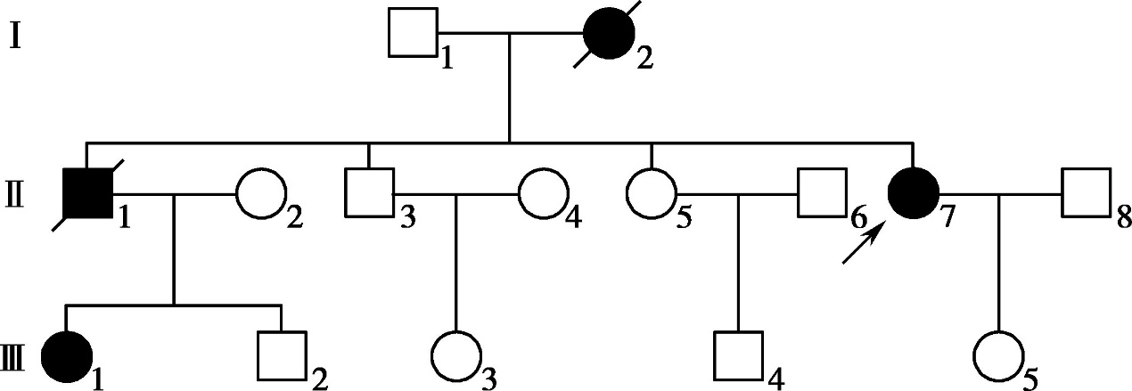
图13-3 家族性腺瘤性息肉病三代系谱图
【问题2】FAP的发病率有多高？病因是什么？
思路1 ：FAP是一种常染色体显性遗传病，发病率约为1/15 000～1/10 000，在所有种族人群中均有发病。
思路2 ：FAP的发生是由于患者遗传获得肿瘤抑制基因—— APC 基因的胚系突变，携带突变基因的个体外显率近100%。
以上内容仅为本文档的试下载部分，为可阅读页数的一半内容。如要下载或阅读全文，请访问：https://d.book118.com/665314023212011100

